Група ПК-9-46
Майстер виробничого навчання Іманова Емілія Сафаралі кизи
№  Уроку  Дата | Тема уроку | Завдання | Джерела
№18 | Інструктаж за змістом занять. Приготування розсольників, солянок. | Зміст роботи  1.Приготувати і відпустити згідно з інструкційно-технологічних карток:  Приготування розсольників:  - розсольник з крупою,  - розсольник домашній.  Приготування солянок:  - солянка м’ясна збірна,  - солянка домашня,  - солянка рибна.  2. Виконати дослідні завдання у робочому зошиті:  - визначити час приготування страви;  - описати вимоги до якості приготовленої страви;  3.Робота із Збірником рецептур.  Домашне завдання:  1. Зняти покроковий відео або фото-звіт приготування та прикріпити | - Українська кухня В.С. Доцяк, Львів, 1998 р.  - Збірник рецептур страв і кулінарних виробів

Завдання до уроку № 18
Тема уроку: «Інструктаж за змістом занять. Приготування розсольників, солянок».
№ п\п | П. І. П. | Навчально-виробничі завдання
1 | Осін Андрій | - розсольник з крупою
2 | Пацюра Анастасія | - розсольник домашній
3 | Пікалова Христина | - солянка м’ясна збірна
4 | Побажанська Ангеліна | - солянка домашня
5 | Протопопов Денис | - солянка рибна
6 | Савченко Максим | - розсольник з крупою
7 | Ставицький Богдан | - розсольник домашній
8 | Тертичний Дмитро | - солянка м’ясна збірна
9 | Токар Аліса | - солянка домашня
10 | Філімонова Валерія | - солянка рибна
11 | Фукі Віталій | - розсольник з крупою
12 | Шаповалова Софія | - розсольник домашній

Інструкційно-технологічна картка
Найменування страви: «Розсольник з рисовою крупою»
По підручнику В.С. Доцяк «Українська кухня», 1998 р.
№  з/п | Найменування сировини | Маса, г  на 1 порц |  | Маса, г  на порц. |  | Послідовність виконання операцій | Обладнання, інструмент та інвентар, посуд | Технологія приготування
№  з/п | Найменування сировини | брутто | нетто | брутто | нетто | Послідовність виконання операцій | Обладнання, інструмент та інвентар, посуд | Технологія приготування
1 | Картопля | 200 | 150 |  |  | 1. МКО сировини.  2. Варка бульйону..  3. Нарізання овочів.  4. Підготовка крупи.  5. Пасерування овочів та томату.  6. Припускання огірків.  7. Закладання всіх компонентів до киплячого бульйону у відповідній послідовності.  8. Доведення до смаку.  9. Оформлення та відпуск. | Обладнання:  холодильна шафа,  електрична плита, виробничий стіл, ваги.  Інструмент та інвентар:  каструлі різної ємності, обробні дошки з відповідним маркуванням, ножі кухарської трійки, лотки для овочів, сковорідка, дерев’яна або силіконова копистка,  ложка розливна, ложка.  Посуд:  Мілка столова тарілка,  глибока столова тарілка. | У солоних огірків очищають від шкірочки і видаляють велике насіння. Огірки ріжуть соломкою або ромбиком, кубиками. Картоплю нарізають брусочком або часточками. У киплячий бульйон кладуть картоплю доводять до кипіння, додають капусту нарізану соломкою, варять 5-7 хв. Коріння – скибочками або соломкою, цибуля кубиками або соломкою. Додають пасеровані овочі, припущені огірки і варять 7-10хв. Заправляють спеціми, сіллю, кипячным розсолом, і доводять до готовності.  Перед подаванням у тарілку кладуть м'ясо, наливають розсольник, додають сметану, посипають зеленню.
2 | Крупа рисова | 15 | 15
3 | Морква | 25 | 20
4 | Петрушка корінь | 6,5 | 5
5 | Цибуля ріпчаста | 12 | 10
6 | Цибуля порей | 13 | 10
7 | Огірки солоні | 33,5 | 30
8 | Томатне пюре | 15 | 15
9 | Маргарин столовий | 10 | 10
10 | Бульйон | 350 | 350
11 | Перець чорний горошок | 0,05 | 0,05
12 | Лавровий лист | 0,02 | 0,02
13 | Сіль | 4 | 4
14 | Зелень | 3 | 2
15 | Сметана | 10 | 10
 | Вихід |  | 500/10

Картка контролю

Що перевірити | Малюнок | Вимоги до якості
Зовнішній вигляд | 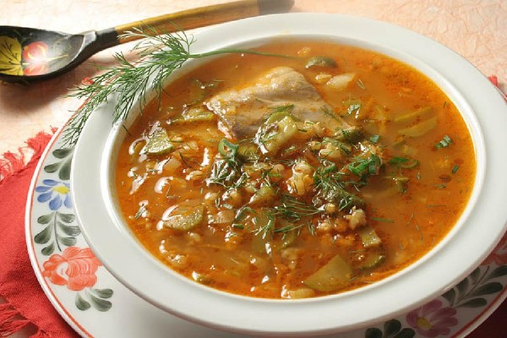 | На поверхні часточки жиру оранжевого, жовтого кольору. Бульйон білий, оскільки в ньому є сметана.
Смак, запах, колір |  | Овочі натурального кольору, мають відповідну форму нарізування: солоні огірки нарізані соломкою або ромбиками, кубиками. Картопля брусочками або часточками. Смак гострий завдяки присутності огірків, огіркового розсолу, в міру солоний, запах властивий розсольнику.
Смак, запах, колір |  | Консистенція овочів м’яка, огірків злегка хрумка. У розсольнику з крупою - крупа добре розварена.
Консистенція
Консистенція |  | У тарілку покласти м'ясо, налити розсольник, додати сметану, зелень, поставити на мілку тарілку і подати.
Подавання

Інструкційно-технологічна картка
Найменування страви: «Розсольник з перловою крупою»
По підручнику В.С. Доцяк «Українська кухня», 1998 р.
№  з/п | Найменування сировини | Маса, г  на 1 порц |  | Маса, г  на порц. |  | Послідовність виконання операцій | Обладнання, інструмент та інвентар, посуд | Технологія приготування
№  з/п | Найменування сировини | брутто | нетто | брутто | нетто | Послідовність виконання операцій | Обладнання, інструмент та інвентар, посуд | Технологія приготування
1 | Картопля | 200 | 150 |  |  | 1. МКО сировини.  2. Варка бульйону..  3. Нарізання овочів.  4. Підготовка крупи.  5. Пасерування овочів та томату.  6. Припускання огірків.  7. Закладання всіх компонентів до киплячого бульйону у відповідній послідовності.  8. Доведення до смаку.  9. Оформлення та відпуск. | Обладнання:  холодильна шафа,  електрична плита, виробничий стіл, ваги.  Інструмент та інвентар:  каструлі різної ємності, обробні дошки з відповідним маркуванням, ножі кухарської трійки, лотки для овочів, сковорідка, дерев’яна або силіконова копистка,  ложка розливна, ложка.  Посуд:  Мілка столова тарілка,  глибока столова тарілка. | Підготовка крупи: крупу перебирають, промивають кілька разів, змінюючи воду кожного разу.  У солоних огірків очищають від шкірочки і видаляють велике насіння. Огірки ріжуть соломкою або ромбиком, кубиками. Картоплю нарізають брусочком або часточками. У киплячий бульйон кладуть підготовлені крупи, доводять до кипіння , додають картоплю і варять до напівготовності. Додають пасеровані овочі, припущені огірки, пасероване томатне пюре, спеції, доливають розсіл, солять за смаком і варять до готовності. Розсольник можна приготувати без томатного пюре.  Перед подаванням у тарілку кладуть м'ясо , наливають розсольник, додають сметану, посипають зеленню.
2 | Крупа перлова | 15 | 15
3 | Морква | 25 | 20
4 | Петрушка корінь | 6,5 | 5
5 | Цибуля ріпчаста | 12 | 10
6 | Цибуля порей | 13 | 10
7 | Огірки солоні | 33,5 | 30
8 | Томатне пюре | 15 | 15
9 | Маргарин столовий | 10 | 10
10 | Бульйон | 350 | 350
11 | Перець чорний горошок | 0,05 | 0,05
12 | Лавровий лист | 0,02 | 0,02
13 | Сіль | 4 | 4
14 | Зелень | 3 | 2
15 | Сметана | 10 | 10
 | Вихід |  | 500/10

Картка контролю

Що перевірити | Малюнок | Вимоги до якості
Зовнішній вигляд | 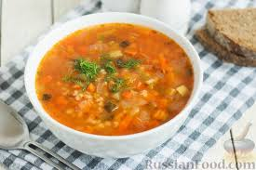 | На поверхні часточки жиру оранжевого, жовтого кольору. Бульйон білий, оскільки в ньому є сметана.
Смак, запах, колір |  | Овочі натурального кольору, мають відповідну форму нарізування: солоні огірки нарізані соломкою або ромбиками, кубиками. Картопля брусочками або часточками. Смак гострий завдяки присутності огірків, огіркового розсолу, в міру солоний, запах властивий розсольнику.
Смак, запах, колір |  | Консистенція овочів м’яка, огірків злегка хрумка. У розсольнику з крупою - крупа добре розварена.
Консистенція
Консистенція |  | У тарілку покласти м'ясо, налити розсольник, додати сметану, зелень, поставити на мілку тарілку і подати.
Подавання

Інструкційно-технологічна картка
Найменування страви: «Розсольник домашній»
По підручнику В.С. Доцяк «Українська кухня», 1998 р.
№  з/п | Найменування сировини | Маса, г  на 1 порц |  | Маса, г  на порц. |  | Послідовність виконання операцій | Обладнання, інструмент та інвентар, посуд | Технологія приготування
№  з/п | Найменування сировини | брутто | нетто | брутто | нетто | Послідовність виконання операцій | Обладнання, інструмент та інвентар, посуд | Технологія приготування
1 | Капуста свіжа | 50 | 40 |  |  | 1. МКО сировини.  2. Варка бульйону.  3. Нарізання овочів.  4. Пасерування овочів.  5. Припускання огірків.  6. Закладання всіх компонентів до киплячого бульйону у відповідній послідовності  7. Доведення до смаку.  8. Оформлення та відпуск. | Обладнання:  холодильна шафа,  електрична плита, виробничий стіл, ваги.  Інструмент та інвентар:  каструлі різної ємності, обробні дошки з відповідним маркуванням, ножі кухарської трійки, лотки для овочів, сковорідка, дерев’яна або силіконова копистка,  ложка розливна, ложка.  Посуд:  Мілка столова тарілка,  глибока столова тарілка. | Солоні огірки очищають від шкірочки і видаляють велике насіння. Огірки ріжуть соломкою або ромбиком, кубиками. Картоплю нарізають брусочком або часточками. Коріння – скибочками або соломкою, цибуля - кубиками або соломкою. У киплячий бульйон кладуть картоплю, доводять до кипіння, додають капусту, нарізану соломкою, варять 5- 7 хв. Потім додають пасеровані овочі, припущені огірки і варять 7-10хв. Заправляють спеціями, сіллю, кип'яченим розсолом, і доводять до готовності. Перед подаванням у тарілку кладуть м'ясо, наливають розсольник, додають сметану, посипають зеленню.
2 | Картопля | 120 | 90
3 | Морква | 25 | 20
4 | Петрушка (корінь ) | 40 | 20
5 | Селера (корінь) | 14,5 | 10
6 | Цибуля ріпчаста | 24 | 20
7 | Цибуля порей | 26,5 | 20
7 | Огірки солоні | 33,5 | 30
8 | Маргарин столовий | 10 | 10
9 | Бульйон | 375 | 375
11 | Перець чорний горошок | 0,05 | 0,05
12 | Лавровий лист | 0,02 | 0,02
13 | Сіль | 4 | 4
14 | Зелень | 3 | 2
15 | Сметана | 10 | 10
 | Вихід |  | 500/10

Картка контролю

Що перевірити | Малюнок | Вимоги до якості
Зовнішній вигляд | 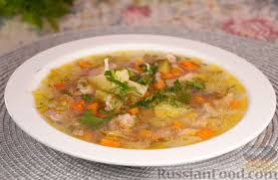 | На поверхні часточки жиру оранжевого, жовтого кольору. Бульйон білий, оскільки в ньому є сметана.
Смак, запах, колір |  | Овочі натурального кольору, мають відповідну форму нарізування: солоні огірки нарізані соломкою або ромбиками, кубиками. Картопля брусочками або часточками. Смак гострий завдяки присутності огірків, огіркового розсолу, в міру солоний, запах властивий розсольнику.
Смак, запах, колір |  | Консистенція овочів м’яка, огірків злегка хрумка. У розсольнику з крупою - крупа добре розварена.
Консистенція
Консистенція |  | У тарілку покласти м'ясо, налити розсольник, додати сметану, зелень, поставити на мілку тарілку і подати.
Подавання

Інструкційно-технологічна картка
Найменування страви: «Солянка збірна м’ясна»
№ 250 Збірник технологічних карток на страви та кулінарні вироби для закладів ресторанного господарства 2007 р
№  з/п | Найменування сировини | Вага, г  1 порція |  | Вага, г  порцій |  | Послідовність виконання операцій | Обладнання, інструмент та інвентар, посуд | Технологія приготування
№  з/п | Найменування сировини | брутто | нетто | брутто | нетто | Послідовність виконання операцій | Обладнання, інструмент та інвентар, посуд | Технологія приготування
1 | Яловичина | 55 | 40,5 |  |  | 1.МКО сировини.  2.Варка бульйону  3 Нарізання цибулі кубиками, солоних огірків скибочками.  4 Пасерування цибулі з томатним пюре.  5. Припустити  солоні огірки.  6.Нарізання м'яса яловичини, окіст, сосисок відварених скибочками.  7. Закладання всіх компонентів до бульйону у відповідній послідовності.  8. Доведення до смаку.  9. Відпуск | Обладнання:  холодильна шафа,  електрична плита, виробничий стіл, ваги.  Інструмент та інвентар:  каструлі різної ємності, обробні дошки з відповідним маркуванням, ножі кухарської трійки, лотки для овочів, сковорідка, дерев’яна або силіконова копистка,  ложка розливна, ложка.  Посуд для відпуску:  Мілка столова тарілка,  глибока столова тарілка. | М'ясо яловичини, телятини, окіст, язик, сосиски попередньо відварюють нарізають тонкими скибочками. Ріпчасту цибулю нарізають кубиками та  пасерують з додаванням томату. Солоні огірки обчистити від шкірочки і насіння, нарізати скибочками і припустити з додаванням бульйону. У кип'ячий бульйон закласти пасеровані цибулю з томатним пюре, припущені солоні огірки, капарці, оливки або маслини (без кісточок), одночасно додати м'ясні продукти, сіль, спеції. Варити 5-10 хв до готовності.  При відпустці у солянку кладуть сметану скибочку лимона, маслини, посипають зеленю.
2 | Окорок копчені | 26,5 | 20
3 | Сосиски | 20,5 | 20
4 | Нирки яловичини | 36.3 | 31.5
 | Маса гот. яловичи | - | 25
 | Маса гот. окорока | - | 20
 | Маса гот. сарделек | - | 20
 | Маса гот. почек | - | 15
5 | Цибуля ріпчаста | 53.5 | 45
6 | Огірок солоний | 50 | 30
7 | Каперси | 20 | 10
8 | Маслини | 20 | 20
9 | Томат - пюре | 20 | 20
10 | Масло вершкове | 10 | 10
11 | Бульйон | 400 | 400
12 | Лимон | 6,5 | 4
13 | Лавровий лист | 0.02 | 0.02
14 | Перець чорний | 0.05 | 0.05
15 | Сіль | 3 | 3
16 | Сметана | 25 | 25
 | ВИХІД |  | 500/25

Що перевірити | Малюнок | Вимоги до якості страви
Зовнішній вигляд | 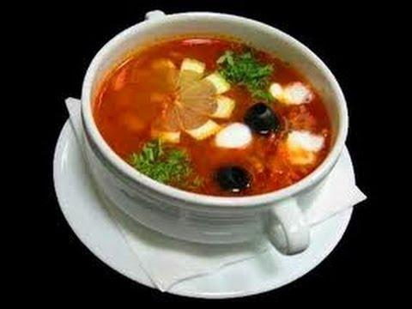 | В рідкій частині супу м’ясні продукти і огірки нарізані скибочками, картопля кубиками. На поверхні солянки сметана, дрібно нарізана зелень.
Колір |  | Колір – червоний, жир оранжевий.
Смак, запах |  | Смак і запах – м’ясопродуктів, копченостей, солоних огірків і спецій, гострі.
Консистенція |  | М’ясопродукти і овочі м’які.
Картка контролю

Інструкційно-технологічна картка
Найменування страви: «Солянка домашня»
№ 251 Збірник технологічних карток на страви та кулінарні вироби для закладів ресторанного господарства 2007 р

№  з/п | Найменування сировини | Вага, г  1 порція |  | Вага, г  порцій |  | Послідовність виконання операцій | Обладнання, інструмент та інвентар, посуд | Технологія приготування
№  з/п | Найменування сировини | брутто | нетто | брутто | нетто | Послідовність виконання операцій | Обладнання, інструмент та інвентар, посуд | Технологія приготування
1 | Телятина | 47,5 | 31,5 |  |  | 1.МКО сировини.  2.Варка бульйону  3 Нарізання картоплі та цибулі кубиками, солоних огірків скибочками.  4 Пасерування цибулі з томатним пюре.  5. Припустити  солоні огірки.  6.Нарізання м'яса яловичини, окіст, сосисок відварених скибочками.  7. Закладання всіх компонентів до бульйону у відповідній послідовності.  8. Доведення до смаку.  9. Відпуск | Обладнання:  холодильна шафа,  електрична плита, виробничий стіл, ваги.  Інструмент та інвентар:  каструлі різної ємності, обробні дошки з відповідним маркуванням, ножі кухарської трійки, лотки для овочів, сковорідка, дерев’яна або силіконова копистка,  ложка розливна, ложка.  Посуд для відпуску:  Мілка столова тарілка,  глибока столова тарілка. | В киплячий бульйон кладуть картоплю нарізану кубиком і варять нирки до готовності. М’ясні продукти варять і нарізають тонкими скибочками, солоні огірки скибочками або ромбиками. Огірки очищають від шкірки і насіння. Огірки припускають. Цибулю шаткують і пасерують з додаванням томат – пюре. У оливок виймають кісточку, а маслини промивають. У солянку закладають пасеровану цибулю і томат – пюре, припущені огірки, м’ясні продукти, спеції і варять 5-10хв.  При відпуску у солянку кладуть сметану скибочку лимона, маслини, посипають зеленю.
2 | Яловичина | 55 | 40,5
3 | Окорок копчений | 26,5 | 20
4 | Сосиски | 20,5 | 20
5 | Нирки яловичини | 60,5 | 52
 | Маса гот.телятин |  | 20
 | Маса гот.ялович. | - | 25
 | Маса гот.окорока | - | 20
 | Маса сосисок | - | 20
 | Маса гот. нирок | - | 25
6 | Цибуля ріпчаста | 47,5 | 40
7 | Огірок солоний | 50 | 30
8 | Картопля | 80 | 60
9 | Томат - пюре | 25 | 25
10 | Масло вершкове | 12 | 12
11 | Бульйон | 350 | 350
12 | Перець чорний горошком | 0.03 | 0.03
13 | Сіль | 2 | 2
14 | Сметана | 30 | 30
15 | Петрушка зелень | 4 | 3
 | ВИХІД |  | 500/30

Картка контролю

Що перевірити | Малюнок | - Вимоги до якості
Зовнішній вигляд | 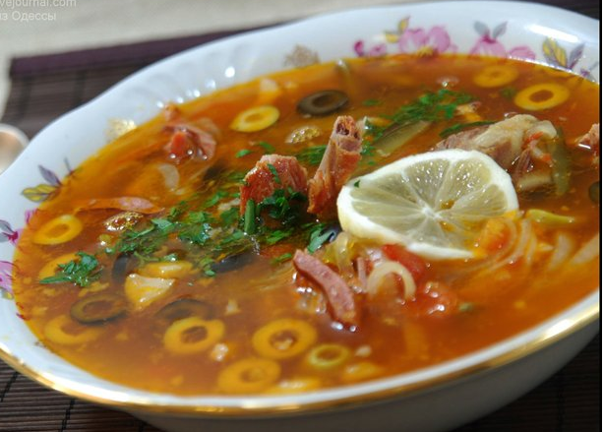 | Продукти нарізані скибочками, цибуля нашаткована. М'ясні продукти, цибуля і огірки повинні зберегти свою форму. На поверхні сметана, кружальце лимону без шкірки, подрібнена зелень
Колір |  | Колір солянки червоно - коричневий, жиру оранжевий.
Смак, запах |  | Смак гострий, з ароматом м’ясопродуктів, копченостей, пасерованої цибулі, огірків.
Консистенція |  | Консистенція м'ясних продуктів м'яка, огірків - злегка хрумка.

Інструкційно-технологічна картка
Найменування страви: «Солянка рибна»
№ 255 Збірник технологічних карток на страви та кулінарні вироби для закладів ресторанного господарства 2007 р
№  з/п | Найменування сировини | Вага, г  1 порція |  | Вага, г  порцій |  | Послідовність виконання операцій | Обладнання, інструмент та інвентар, посуд | Технологія приготування
№  з/п | Найменування сировини | брутто | нетто | брутто | нетто | Послідовність виконання операцій | Обладнання, інструмент та інвентар, посуд | Технологія приготування
1 | Судак | 179,5 | 93,5 |  |  | 1.Кулінарна обробка риби,  2.Кулінарна обробка овочів.  3.Нарізання цибулі кубиками.  4.Приготування бульйону.  5.Пасерування цибулі з томатним пюре.  6. Припускання солоних огірків.  7.Нарізання припущених кусків риби.  8. Послідовність закладки продуктів у киплячий бульйон.  9. Доведення до смаку.  10. Відпуск | Обладнання:  холодильна шафа,  електрична плита, виробничий стіл, ваги.  Інструмент та інвентар:  каструлі різної ємності, обробні дошки з відповідним маркуванням, ножі кухарської трійки, лотки для овочів, сковорідка, дерев’яна або силіконова копистка,  ложка розливна, ложка.  Посуд для відпуску:  Мілка столова тарілка,  глибока столова тарілка. | Рибу з кістковим скелетом розробляють на філе з шкірою без кісток, а рибу осетрових сімейств - на філе з шкірою без хрящів і нарізають на порційні шматки. У кип'ячий бульйон закладають пасеровану ріпчасту цибулю і томатне пюре, припущені солоні огірки обчищені від шкірочки і насіння і нарізані скибочками, оливки (без кісточок), капарці з розсолом, спеції. Солянку доводять до кипіння і варять 5-10 хв.  При відпуску в порційну посуду кладуть припущені до готовності куски риби, нарізану головизну, наливають солянку, кладуть маслини, кружальце лимону і посипають мілко подрібненою зеленню.
 | Маса гот. риби | - | 75
 | Маса гот. головизни | - | 30
2 | Цибуля ріпчаста | 53.5 | 45
3 | Огірок солоний | 50 | 30
4 | Каперси | 20 | 10
5 | Маслини | 20 | 20
6 | Томат - пюре | 20 | 20
7 | Масло вершкове | 10 | 10
8 | Бульйон | 350 | 350
9 | Лимон | 6,5 | 4
10 | Лавровий лист | 0.02 | 0.02
11 | Перець чорний горошком | 0.05 | 0.05
12 | Сіль | 4 | 4
13 | Зелень | 3 | 2
 | ВИХІД: | - | 500

Що перевірити | Малюнок | Вимоги до якості страви
Зовнішній вигляд | 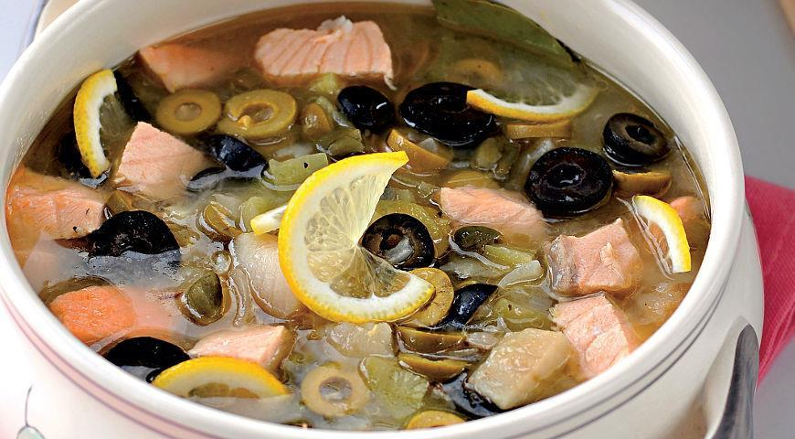 | В рідкій частини супу шматочки риби огірки нарізані скибочками ,цибуля кубиками. На поверхні солянки кружальце лимону без шкірки, подрібнена зелень.
Колір |  | Колір – червонувато – коричневий, жир оранжевий.
Смак, запах |  | Смак – гострий із-за солоних огірків і капарців.  Запах – капарців, цибулі, огірків і рибного бульйону.
Консистенція |  | Консистенція – риба м’яка, огірки злегка хрусткі.
Картка контролю

